ACTIVITES BD

- Lexique
Travail sur le lexique de la Bande Dessinée : planche, bande, vignette, bulle, cartouche, onomatopée avec planche légendée (activité prise sur le site Loustic)

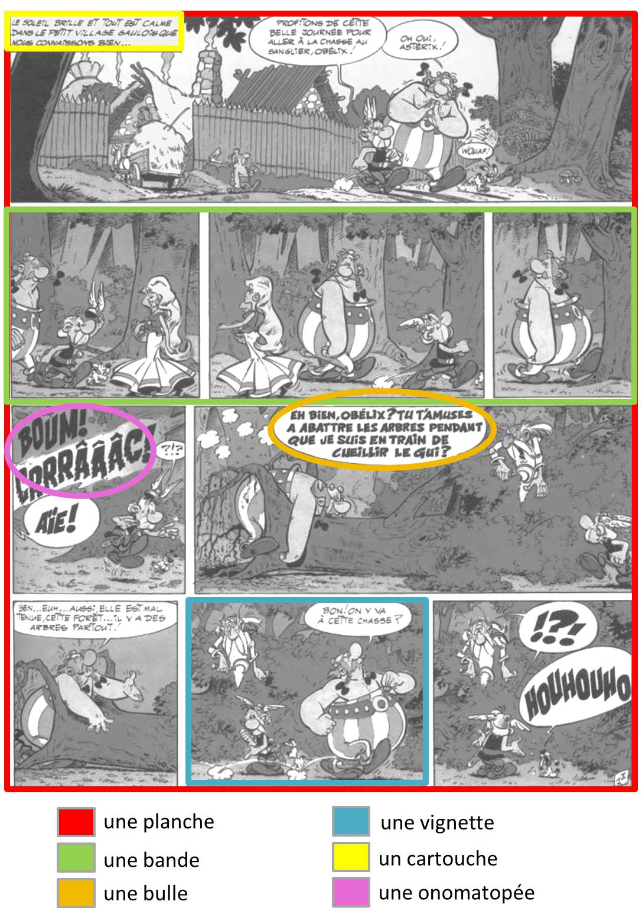

- Production d’écrit
Remplir les bulles et cartouches d’une planche de Bande Dessinée parmi celles qui nous ont été envoyées.

Modalités et organisation de travail : Travail en binôme
- Choix de la planche
- Observation des vignettes et analyse des expressions des personnages
- Oralisation d’un scénario et des paroles des personnages
- Ecriture dans les bulles et les cartouches
- Correction avec la maîtresse et réécriture éventuelle
- Coloriage des vignettes
- Découverte de la planche originale pour comparer
- Lecture intégrale de la BD originale

Les enfants se sont familiarisés avec une planche de BD, ont travaillé sur les illustrations et le texte avant de découvrir l’originale. Ce travail les a motivés car ils se sont pris au jeu de l’écriture et avaient hâte de découvrir la BD originale.

- Exposition
Les planches des élèves seront exposées dans la BCD de l’école.

- Avis de lecteur
Les élèves écriront leur avis de lecteur sur la Bande dessinée qu’ils ont découvert, ou sur celle qu’ils ont préférée parmi celles qu’ils ont lues.

